新龙湖小七班今日动态
日期：4月21日

情况分析：
今天小朋友们入园都很开心，期待和老师、好朋友的相聚哦。其中大部分小朋友进入进到教室还会主动和老师同伴打招呼，还自己绕带子很棒哦，自主选择区域游戏啦。

区域游戏
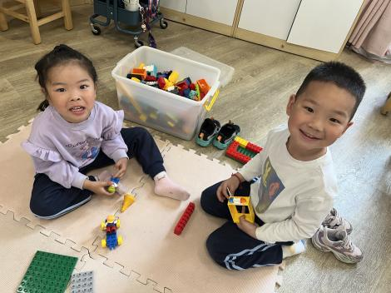 | 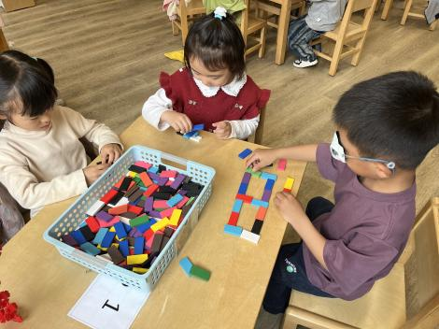 | 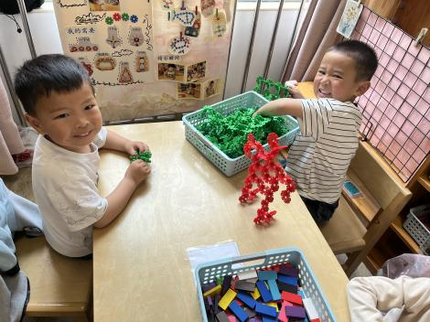
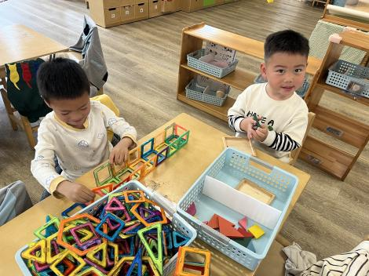 | 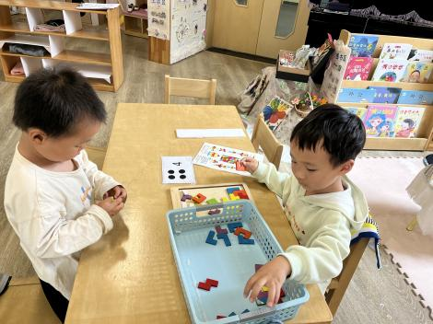 | 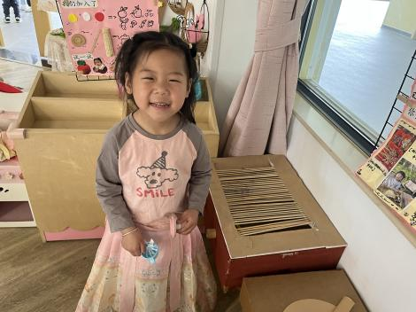

集体活动：
科学：小鸡出壳计
《小鸡出壳计》是一个科学活动，本活动通过小鸡的生长过程和孵化过程，引导孩子们观察、思考和探索生命的奥秘。活动旨在培养孩子们的观察能力、思考能力和动手能力，让他们通过亲身体验了解小鸡的孵化过程，感受生命的奇妙和伟大。同时，活动还将结合幼儿园现有的资源和设施，为孩子们提供一个安全、有趣、富有教育意义的学习环境，让他们在玩乐中学习，在探索中成长。任星辰、陈卓、徐晟昊、龚翊、陈逸州、叶彭丞禹、高乐、朱汐汐、陆泽安、尹子昕、毕芮、陈书瑶、韩杨、周玥萱、谭思远、彭卓朴、常杰奕、彭逸宸、王蕙慈、梁羽彤知道小鸡是从鸡蛋里孵化出来的，了解小鸡的生长变化；任星辰、陈卓、龚翊、陈逸州、叶彭丞禹、高乐、朱汐汐、陆泽安、谭思远、徐晟昊、尹子昕、毕芮、陈书瑶、韩杨、周玥萱、彭卓朴、常杰奕、彭逸宸、王蕙慈、梁羽彤喜欢观察，并乐意表达自己的发现，在观察中萌发喜爱小动物的情感。

1.午餐情况：
早点：牛奶、饼干、碧根果
午饭：麦片饭、基围虾、苋菜炒豆瓣、三色腰花汤。
点心：青菜肉末年糕
水果：柑橘、雪莲果。大部分的孩子是能够自主进餐的，并且有较好的进餐习惯。我们小七班有很多孩子都有不爱吃蔬菜的习惯，需要家长们回家再继续跟进、配合一起让孩子不挑食，爱吃饭。
2.午睡情况：
午睡时，大部分小朋友能自己脱外套、裤子并摆放整齐！大部分小朋友可以自主入睡，个别小朋友在老师的安抚下入睡。

家园合作：
1.动态上的照片，仅作为老师观察时的随拍，并不是所有孩子的照片都会呈现，
2.个别幼儿还不会穿外套，因此请家长回家做进一步引导。
3.部分幼儿的水杯里的水量过烫，孩子喝不了，请装入温水。

